［中文栏目名（如：化学与化工）／**field in English**］

# 中文题目（不超20字符，无特殊字符）

作者11（E-mail地址），作者22（E-mail地址），作者31，2（E-mail地址），作者42（E-mail地址）

1）单位最多写到二级单位 省份及城市名 邮编；2）单位最多写到二级单位 省份及城市名 邮编

摘 要：要求阐明研究目的、创新方法、研究结果和结论等．摘要是独立成篇的二次文献，采用第三人称撰写，**不使用“本文”、“作者”等作为主语**．要求以文字叙述为主（不使用图表、参考文献、公式及化学式），非公知公用的缩略语首次出现应加注全称．结尾尽量概括一下该研究的应用价值，不可带自我评价语句．尽量不要含公式.

关键词：首关键词为所属学科的2/3级分类；关键词2；关键词3；关键词4；关键词5；关键词6；关键词7

中图分类号：分类号1(请查阅[中国图书馆分类法](http://ztflh.jourserv.com/))；分类号2　　　文献标志码：　A　　　　**doi：**\*\*\*

# Title

Author 11，Author 22，Author 31，2，and Author 42†(姓前名后，姓全部字母均大写，名首字母大写，姓和名中间空1格)

1）address 1； 2) address 2

**Abstract**：English abstract (正文300～500 words为宜；重要论文酌定．撰写采用第三人称（**不以“This paper”，“The author”等开头**）过去时态叙述作者的研究工作和方法，采用现在时态叙述研究结果和结论．内容基本与中文摘要相应，第一句话不应与文题重复，倡导以重要事实开头，而**不以辅助从句开场**，阐述应符合英文语法规范．)

**Key words**：首关键词为所属学科的2/3级分类；key word 2；key word 3；key word 4；key word 5；key word 6；key word 7

引言部分简介研究背景．所有参考文献[1-12]依序在文中出现．引言不计入章节编号．

## 1一级标题

正文叙述用5号宋体．量与量单位符号应严格执行GB 3100-1993至GB 3102-1993量与单位和国际标准[14]，所用量符号在文中首次出现时定义，全文所用量符号应一致．必须正确使用正斜体.凡量的符号（如*x*， *y*， *z*）、 一般函数（如*f*（*x*））等用斜体；矢量（向量）、矩阵、张量的符号用黑斜体，如矩阵***A***；凡阿拉伯数字、SI词头和量单位及外文字母和字符，含叙述文字、化学元素、规格型号、从文字转化的上下角标以及某些常数（仅限自然对数e、π、复数虚部i或j）、某些集合（实数**R**、自然数**N**）、数学运算符（如微分号d，偏微分号∂，连加号∑，lim，min，max，log，ln，sin及矩阵转置符T等）用正体．为避免与下标零混淆，全文句号采用圆实心点．

请合理使用SI词头或10的幂，使量的数值范围在0.1～1 000之间．合理选取数值的有效位数．数值中小数点向左或向右的数字超过3位时，从小数点算起，向左或向右，每3位空1/4汉字距，如“π=3.141 592 6”．

图片、表格、公式、定理等的序号均按其在正文中被引用前后排序， 全文统一用阿拉伯数字．例：图1、表2、文献[3]、式(4)、定理5等．**图表标目中用量符号与该量单位符号之比**，如“*P*/MPa”，*t*/℃．文中出现公式前需进行文字说明．

示例式（1）文字说明．

 （1）

正文叙述用5号宋体．示例式（2）文字说明．

 　（2）

**通栏公式示例**式（3）文字说明．

 （3）

## 2 一级标题

正文叙述用5号宋体．

**引理1** 设是一个自然数，是一个阶幻方，则将的行或列进行有限次的互换所得到的矩阵就是一个广义幻方．

**定理1** 设整数，是一个广义幻方，则由按逐行（或列）读取所得到的数列与标准数列是不相关的．

【证】正文叙述用5号宋体．

正文叙述用5号宋体．

### 2.1 二级标题

正文叙述用5号宋体．

正文叙述用5号宋体．

### 2.2二级标题

正文叙述用5号宋体．

2.2.1三级标题

正文层级采用格式：

1）正文叙述用5号宋体．此时再次分列则采用带圈序号形式①内容，②内容，③内容；

2）正文叙述用5好宋体；

3）正文叙述用5好宋体．

正文叙述用5号宋体．

2.2.2三级标题

正文叙述用5号宋体．

全文表随文走，先有关于表的文字叙述再出现具体表格．表格要精选，且具自明性，内容切忌与插图或正文叙述重复．建议采用3线表形式，必要时可增加辅助线．表1为占用1个栏宽的表格示例．

表1 单栏表题示例

**Table 1 Table title**

|  |  |  |  |
| --- | --- | --- | --- |
| 栏头 | 栏目 | 量的符号/单位 | 量的符号/单位 |
|  | * |  |  |
|  | 同一栏目中数值应取相同小数位 |  |  |

* 脚注

### 2.3 二级标题

正文叙述用5号宋体．

正文叙述用5号宋体．

正文叙述用5号宋体．表2为占用两个栏宽的表格示例，此时采用通栏排版（此示例中举例的是所有栏目的单位都相同）．

表2 通栏表题示例

**Table 2 Table title**

单位符号

|  |  |  |  |  |  |  |  |  |
| --- | --- | --- | --- | --- | --- | --- | --- | --- |
| 栏头 | 栏目 | 栏目 | 栏目 | 栏目 | 栏目 | 栏目 | 栏目 | 栏目 |
|  |  |  |  |  |  |  |  |  |
|  |  |  |  |  |  |  |  |  |
|  |  |  |  |  |  |  |  |  |

## 3 一级标题

正文叙述用5号宋体．

正文叙述用5号宋体．

### 3.1 二级标题

正文叙述用5号宋体．

正文叙述用5号宋体．

### 3.2二级标题

正文叙述用5号宋体．

正文叙述用5号宋体．

**全文图随文走，先有关于插图的文字叙述再出现具体插图**．插图要精选，应具有自明性，切忌与表格或文字重复，一般不超过6幅．插图中的文字和量纲符号应于正文表述一致．图1为占用一个栏宽的插图示例．

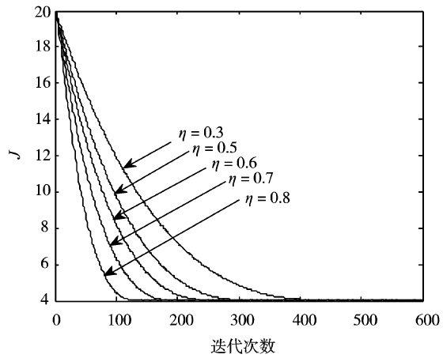

图1　单栏单图示例

**Fig 1 Figure title**

图2为占用2个栏宽的插图示例，这种插图尽量放在顶部或底部．若插图有多个小图，小图的标题需分别列出，但不需要中英文互译．

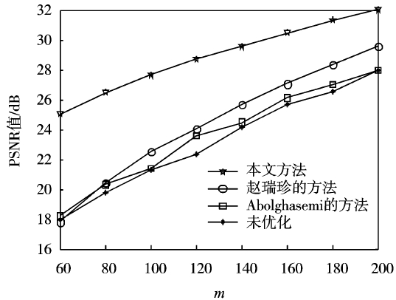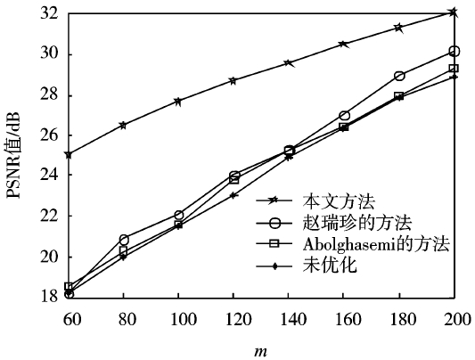

(a) 小标题，中文，小5号(b) 小标题，中文，小5号

图2　通栏排版的多图示例

**Fig 2 Figure title**

图3为占用一个栏宽的多图示例．若插图有多个小图，**各小图的图题需要分别列出，但不需要中英文互译**．

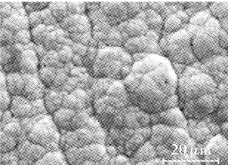

(a) 小标题，中文，小5号

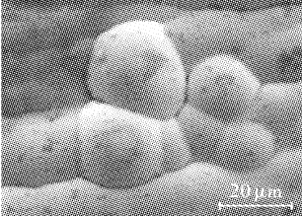

(b) 小标题，中文，小5号

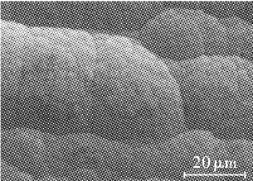

(c) 小标题，中文，小5号

图序　单栏多图排版示例

**Fig number Figure title**

## 结 语

正文叙述用5号宋体．

正文叙述用5号宋体．

正文叙述用5号宋体．

**致谢:衷心感谢某教授的悉心指导**

**基金项目：**中文基金项目名称(基金编号)

**作者简介：**第一作者(出生年-)，性别，职务作品单位，职称、学位．研究方向：****．E-mail：***@***

**引　　文：**作者1，作者2，作者3，等．文题 [J]．深圳大学学报理工版，2016，33(*)：**-**．

**参考文献/References:**

参考文献应是文中直接引用的公开出版物，建议80%以上为近5年出版的文献．文献采用顺序编码制度，在文中按照出现先后顺序编号，并正确位置标引．

1. 作者（外文姓前名后，姓全部字母均大写，名可缩写，去掉缩写点，只留空．3人以上加“等”或“et al”）．文题 [J] ．刊名，出版年，卷（期）：起止页码.
2. 作者．书名 [M]．译者．出版地：出版者，出版年：起止页码．
3. 析出文献主要责任者．析出文献题名 [C]．析出文献其他责任者//专著主要责任者．专著题名：其他题名信息．版本项．出版地：出版者，出版年：析出文献的页码[引用日期]．获取和访问路径．

[4] 作者．文题 [D]．所在城市：保存单位，年份．

[5] 专利申请者或所有者．专利题名：专利号[P]．公告日期或公开日期[引用日期]．获取和访问路径．数字对象位移标识符．

[6] 技术标准代号及名称 [S]．

[7] 作者．文题 [R]．报告代码及编号, 地名：责任单位, 年份．

[8] 作者．文题 [N]．报纸名，出版年月日（版次）．

[9] 作者．文题[文献标志码/文献载体标志]．刊名，出版年，卷（期）：页码[引用日期]． http：//……获取和访问路径．数字对象位移标识符． (in Chinese)

中文文献补充对应的英文翻译．

[10] 作者．文题 [文献标志码/文献载体标志]．刊名，出版年，卷（期）：页码[引用日期]． http：//……获取和访问路径．数字对象位移标识符．

[11] 作者．文题 [文献标志码/文献载体标志]．出版地：出版者，出版年(更新或修改日期)[引用日期]．http：//……获取和访问路径．数字对象位移标识符．(in Chinese)

中文文献补充对应的英文翻译．

[12] 作者．文题 [文献标志码/文献载体标志]．出版地：出版者，出版年(更新或修改日期)[引用日期]．http：//……获取和访问路径．数字对象位移标识符．

[13] 作者．文题 [Z] ．出版地：出版者，出版日期．(in Chinese)

中文文献对应的英文翻译．

[14] 中国标准出版社GB 3100-1993 国际单位制及其应用[S] ．

【中文责编： ； 英文责编： 】